附件3：

微信报名二维码

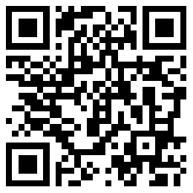

考生在2020年4月24日--4月26日登陆 “湘潭市岳塘区政府官网” （http://www.hnxtyt.gov.cn/），通过手机微信扫码，进行报名。

